年 班 號 姓名

臺灣欒樹是臺灣特有的樹木，和龍眼、荔枝一樣，都是『無患子科』這個家族的成員。最有趣的是，它一年四季都長得不一樣，請大家有空多來看它喔！


觀察了臺灣欒樹後，你有什麼發現呢？
1.臺灣欒樹的花主要是 □黃色 □紅色 □紫色。
2.你覺得臺灣欒樹的果實長得像 。

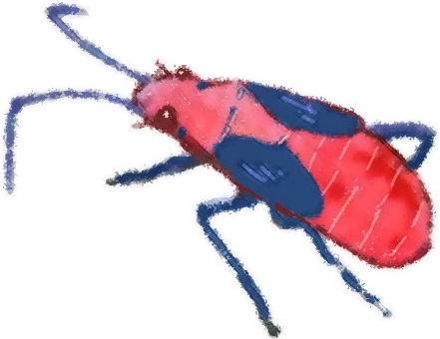3.發現紅姬緣椿象出現時，我們可以做什麼？
□觀察牠 □丟到水池 □欺負牠

你最喜歡臺灣欒樹哪一個部分，請把他畫下來。

